# ВЕСТНИК

***Октябрьского МО***

**Официальный печатный орган Октябрьского**

**муниципального образования Дергачевского муниципального**

**района Саратовской области**

№ 15 от 20 декабря 2024 года РАСПРОСТРАНЯЕТСЯ  **БЕСПЛАТНО**

**_____________________________________________________________________________________**

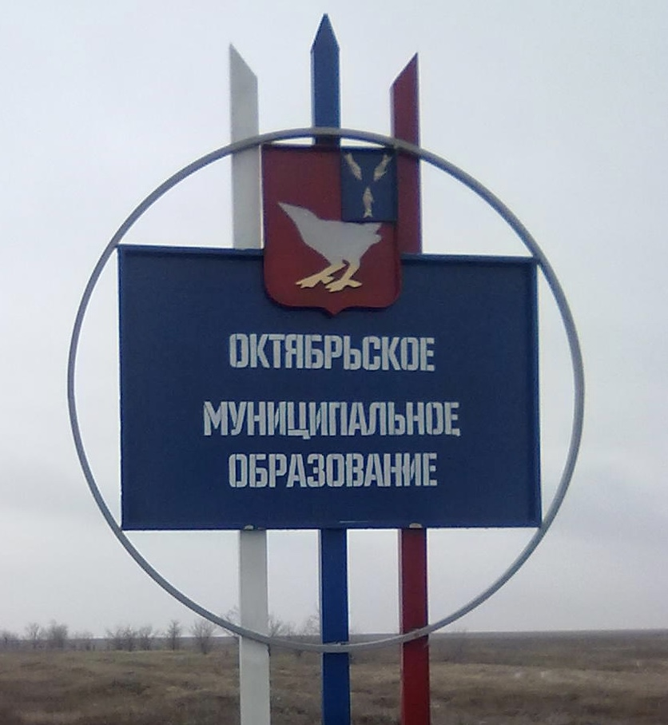

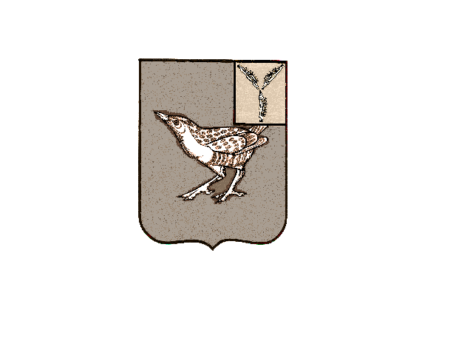

СОВЕТ ОКТЯБРЬСКОГО МУНИЦИПАЛЬНОГО ОБРАЗОВАНИЯ ДЕРГАЧЕВСКОГО МУНИЦИПАЛЬНОГО РАЙОНА САРАТОВСКОЙ ОБЛАСТИ

РЕШЕНИЕ № 452-731 от 03 декабря 2024 года

Об отмене решения № 93-173 от 11.04. 2011 года «Об организации сбора и накопления

отработанных ртутьсодержащих ламп

на территории Октябрьского МО».

1.На основании протеста прокуратуры Дергачевского района №20- 13-2024/Прдп662-24-20630017 от 28.11.2024года на решение №93-173 от 11.04. 2011года « Об организации сбора и накопления отработанных ртутьсодержащих ламп на территории Октябрьского МО» отменить.

2.Решение вступает в силу с момента его подписания.

3.Настоящее решение опубликовать в официальном печатном органе Октябрьского муниципального образования «Вестник Октябрьского МО», разместить на официальном сайте администрации Дергачевского муниципального района , в сети Интернет.

Глава Октябрьского муниципального образования: Джакияева К.К.

**Совет**

**Октябрьского муниципального образования**

**Дергачевского муниципального района Саратовской области**

**Решение № 453-732**

**от 20 декабря 2024 года**

**О бюджете Октябрьского**

**муниципального образования на 2025 год**

**и плановый период 2026 и 2027 годов**

***Пункт 1***. Утвердить бюджет Октябрьского муниципального образования Дергачевского муниципального района Саратовской области на 2025 год и плановый период 2026 и 2027 годов:

Общий объем доходов бюджета Октябрьского муниципального образования

на 2025 год в сумме 4590,9 тыс. рублей;

на 2026 год в сумме 3300,2 тыс. рублей;

на 2027 год в сумме 3437,4 тыс. рублей.

Общий объем расходов бюджета Октябрьского муниципального образования

на 2025 год в сумме 4590,9 тыс. рублей;

на 2026 год в сумме 3300,5 тыс. рублей, в том числе условно утвержденные расходы в сумме 78,1 тыс. рублей;

на 2027 год в сумме 3437,4 тыс. рублей, в том числе условно утвержденные расходы в сумме 162,6 тыс. рублей.

Дефицит бюджета Октябрьского муниципального образования в размере

на 2025 год в сумме 0,0 тыс. рублей или 0,0% объема доходов бюджета без учета утвержденного объема безвозмездных поступлений;

на 2026 год в сумме 0,0 тыс. рублей или 0,0% объема доходов бюджета без учета утвержденного объема безвозмездных поступлений;

на 2027 год в сумме 0,0 тыс. рублей или 0,0% объема доходов бюджета без учета утвержденного объема безвозмездных поступлений.

Резервный фонд Октябрьского муниципального образования

на 2025 год в сумме 1,0 тыс. рублей

на 2026 год в сумме 1,0 тыс. рублей

на 2027 год в сумме 1,0 тыс. рублей

***Пункт 2.*** Утвердить безвозмездные поступления в бюджет Октябрьского муниципального образования Дергачевского муниципального района Саратовской области на 2025 год и на плановый период 2026 и 2027 годов согласно приложению 1 к настоящему решению.

***Пункт 3.*** Утвердить налоговые и неналоговые доходы бюджета Октябрьского муниципального образования Дергачевского района Саратовской области на 2025 год и плановый период 2026и 2027 годов согласно приложению 2 к настоящему решению.

***Пункт 4***. Утвердить на 2025 год и плановый период 2026 и 2027 годов

4.1. общий объем бюджетных ассигнований на исполнение публичных нормативных обязательств:

на 2025 год в сумме 0,0 тыс. рублей;

на 2026 год в сумме 0,0 тыс. рублей;

на 2027год в сумме 0,0 тыс. рублей;

4.2 объем бюджетных ассигнований муниципального дорожного фонда:

на 2025 год в сумме 2518,4 тыс. рублей;

на 2026 год в сумме 1702,2 тыс. рублей;

на 2027 год в сумме 1170,0 тыс. рублей;

4.3. ведомственную структуру расходов бюджета Октябрьского муниципального образования Дергачевского муниципального района Саратовской области согласно приложению 3 к настоящему решению;

4.4. распределение бюджетных ассигнований по разделам, подразделам, целевым статьям (муниципальным программам и непрограммным направлениям деятельности), группам и подгруппам видов расходов классификации расходов бюджета Октябрьского муниципального образования Дергачевского муниципального района Саратовской области на 2025 год и плановый период 2026 и 2027 годов согласно приложению 4;

4.5. распределение бюджетных ассигнований по целевым статьям (муниципальным программам и непрограммным направлениям деятельности) группам и подгруппам видов расходов классификации расходов бюджета Октябрьского муниципального образования Дергачевского муниципального района Саратовской области на 2025 год и на плановый период 2026 и 2027 годов согласно приложению 5;

***Пункт 5.***

5.1Утвердить на 2025 и плановый период 2026 и 2027 годов :

Иные межбюджетные трансферты передаваемые из бюджета Октябрьского муниципального образования бюджету Дергачевского муниципального района:

-Иные межбюджетные трансферты на осуществление полномочий по обеспечению деятельности контрольно-счетного органа;

- Иные межбюджетные трансферты по формированию, исполнению бюджета поселений согласно приложению 6

5.2 Утвердить нормативы распределения доходов бюджета Октябрьского муниципального образования Дергачевского муниципального района Саратовской области на 2025 и плановый период 2026 и 2027 годов согласно приложению 7

5.3 Утвердить источники финансирования дефицита бюджета Октябрьского муниципального образования Дергачевского муниципального района Саратовской области на 2025 год и плановый период 2026 и 2027 годов согласно приложению 8

5.4 Утвердить программу муниципальных заимствований Октябрьского муниципального образования Дергачевского муниципального района Саратовской области на 2025 год и плановый период 2026 и 2027 годов согласно приложению 9

***Пункт 6.*** . Установить верхний предел муниципального долга по состоянию

на 01.01.2026 год в сумме 0 тыс. рублей, в том числе верхний предел долга по муниципальным гарантиям 0,0 тыс. рублей;

на 01.01.2027 год в сумме 0 тыс. рублей, в том числе верхний предел долга по муниципальным гарантиям 0,0 тыс. рублей;

на 01.01.2028 год в сумме 0 тыс. рублей, в том числе верхний предел долга по муниципальным гарантиям 0,0 тыс. рублей.

***Пункт 7.*** Администрация Октябрьского муниципального образования Дергачевского муниципального района Саратовской области обеспечивает направление в 2025 году остатков средств бюджета Администрации Октябрьского муниципального образования, в объеме до 400 тыс. руб. находящихся по состоянию на 1 января 2025 года на едином счете на покрытие временных кассовых разрывов.

***Пункт 8.*** Особенности установления отдельных расходных обязательств муниципального образования.

Установить исходя из прогнозируемого уровня инфляции (октябрь к октябрю) размер индексации с 1 октября 2025 года на 4,0 процента, с 1 октября 2026 года на 4,0 процента, с 1 октября 2027 года на 4,0 процента размеров денежного вознаграждения лицам, замещающим муниципальные должности муниципального образования, и окладов месячного денежного содержания по должностям муниципальной службы муниципального образования.

***Пункт 9.*** Настоящее Решение вступает в силу с 1 января 2025 года.

***Пункт 10.*** Опубликовать настоящее Решение в газете « Вестник Октябрьского МО», разместить в местах определенных Уставом Октябрьского МО и в сети интернета на официальном сайте администрации Дергачевского муниципального района http://dergachi.sarmo.ru/

**Глава Октябрьского**

**муниципального образования Джакияева К.К.**

С приложениями к нормативно правовым актам можно ознакомиться на

официальном сайте администрации Дергачёвского муниципального района <http://dergachi.sarmo.ru/>.

К.К.Джакияева глава Октябрьского МО

**.**

***Главный редактор* Учредитель: Адрес редакции, издателя:**

***Джакияева К.К.* Совет Октябрьского** 413484 Саратовская область

**муниципального образования** Дергачевский район

**Тираж 10экз.Дергачевского муниципального  *п***.Красноозерный

**района Саратовской области** ул.Кировская,д.16